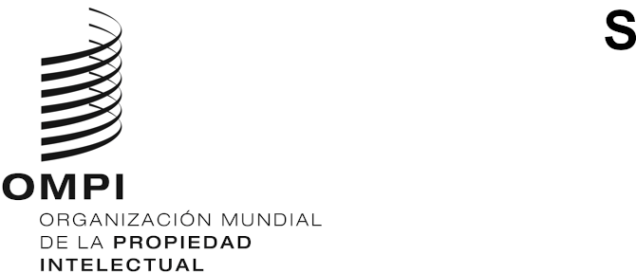
WIPO/GRTKF/IC/45/1 PROV.2
ORIGINAL: INGLÉS
fecha: 1 DE diciembre DE 2022

Comité Intergubernamental sobre Propiedad Intelectual y Recursos Genéticos, Conocimientos Tradicionales y Folclore

Cuadragésima quinta sesión

Ginebra, 5 a 9 de diciembre de 2022
PROYECTO DE ORDEN DEL DÍA
preparado por la Secretaría
- Apertura de la sesión

- Aprobación del orden del día

Véanse el presente documento y los documentos WIPO/GRTKF/IC/45/INF/2 Rev. y WIPO/GRTKF/IC/45/INF/3 Rev.

- Acreditación de determinadas organizaciones
Véase el documento WIPO/GRTKF/IC/45/2.

- Participación de los pueblos indígenas y las comunidades locales

- Informe actualizado sobre el funcionamiento del Fondo de Contribuciones Voluntarias
Véanse los documentos WIPO/GRTKF/IC/45/3, WIPO/GRTKF/IC/45/INF/4 y WIPO/GRTKF/IC/45/INF/6.

- Nombramiento de la Junta Asesora del Fondo de Contribuciones Voluntarias
Véase el documento WIPO/GRTKF/IC/45/3.

- Nota informativa para la mesa redonda de los pueblos indígenas y las comunidades locales
Véase el documento WIPO/GRTKF/IC/45/INF/5.

- Informe relativo al grupo de expertos ad hoc en conocimientos tradicionales y expresiones culturales tradicionales

- Conocimientos tradicionales/Expresiones culturales tradicionales

- La protección de los conocimientos tradicionales: Proyecto de artículos
Véase el documento WIPO/GRTKF/IC/45/4.

- La protección de las expresiones culturales tradicionales: Proyecto de artículos
Véase el documento WIPO/GRTKF/IC/45/5.

- La protección de los conocimientos tradicionales: Proyecto actualizado de análisis de las carencias
Véase el documento WIPO/GRTKF/IC/45/6.

- La protección de las expresiones culturales tradicionales: Proyecto actualizado de análisis de las carencias
Véase el documento WIPO/GRTKF/IC/45/7.

- Informe sobre la compilación de materiales sobre las bases de datos relativas a los recursos genéticos y los conocimientos tradicionales conexos.
Véase el documento WIPO/GRTKF/IC/45/8.

- Informe sobre la compilación de materiales sobre regímenes de divulgación relativos a los recursos genéticos y los conocimientos tradicionales conexos.
Véase el documento WIPO/GRTKF/IC/45/9.

- Recomendación conjunta sobre los recursos genéticos y los conocimientos tradicionales conexos
Véase el documento WIPO/GRTKF/IC/45/10.

- Recomendación conjunta sobre el uso de bases de datos para la protección preventiva de los recursos genéticos y los conocimientos tradicionales asociados a los recursos genéticos
Véase el documento WIPO/GRTKF/IC/45/11.

- Expresiones culturales tradicionales: Documento de debate
Véase el documento WIPO/GRTKF/IC/45/12.

- Selección de ejemplos de conocimientos tradicionales para estimular un debate sobre las materias que deben ser objeto de protección y las materias que no se prevé proteger
Véase el documento WIPO/GRTKF/IC/45/13.

- Glosario de los términos más importantes relacionados con la propiedad intelectual y los recursos genéticos, los conocimientos tradicionales y las expresiones culturales tradicionales.

Véase el documento WIPO/GRTKF/IC/45/INF/7.

- Actualización del examen técnico de algunas cuestiones esenciales de propiedad intelectual de los proyectos de instrumentos de la OMPI relativos a los recursos genéticos, los conocimientos tradicionales y las expresiones culturales tradicionales en el marco de los derechos humanos de los pueblos indígenas

Véase el documento WIPO/GRTKF/IC/45/INF/8.

- Establecimiento de uno o varios grupos de expertos ad hoc

- Otras cuestiones

- Clausura de la sesión

[Fin del documento]

